BUKU PANDUAN
APLIKASI SIPTO

Dinas Penanaman Modal dan Pelayanan Terpadu Satu Pindu
Kabupaten Kudus
DAFTAR ISI
- Masuk ke SIPTO 3
- Permohonan Perijinan di SIPTO 6

- Masuk ke SIPTO
- Untuk masuk ke SIPTO, buka alamat website SIPTO di http://bpmppt.kuduskab.go.id/
Akan muncul halaman seperti berikut
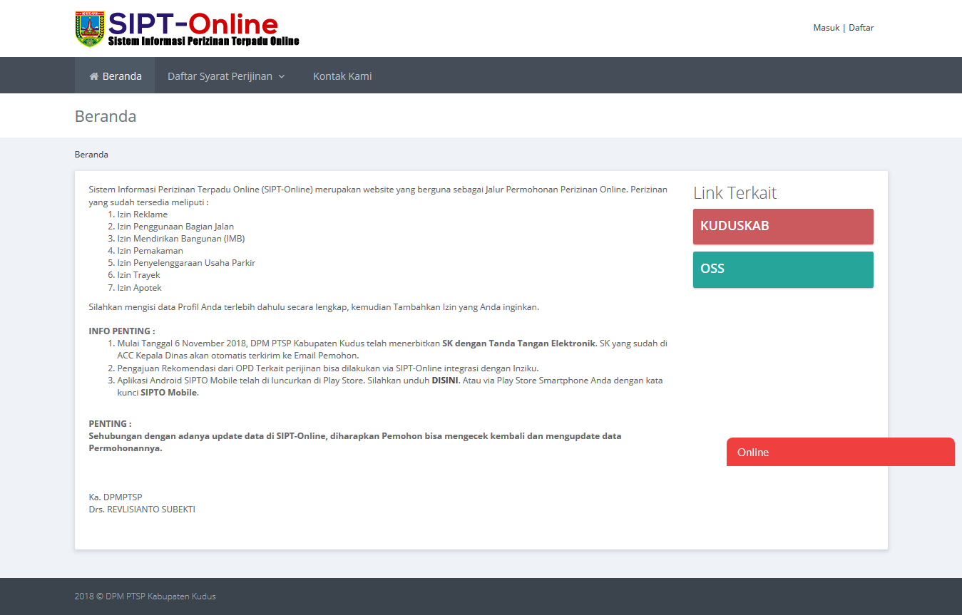
7
6
4
3
2
5
1
Keterangan :
- Beranda halaman SIPTO.
- Link ke website Kuduskab.go.id.
- Link ke website OSS.
- Fasilitas untuk dapat mengirim pesan ke FO DPMPTSP untuk menanyakan hal-hal yang berhubungan dengan permasalahan saat melakukan permohonan perijinan.
- Tombol Login.
- Halaman Daftar Syarat Perijinan dari masing-masing perijinan yang dilayani.
- Kontak dari DPMPTSP Kabupaten Kudus

- Klik 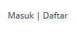 di pojok kanan atas halaman. Akan muncul halaman seperti berikut :
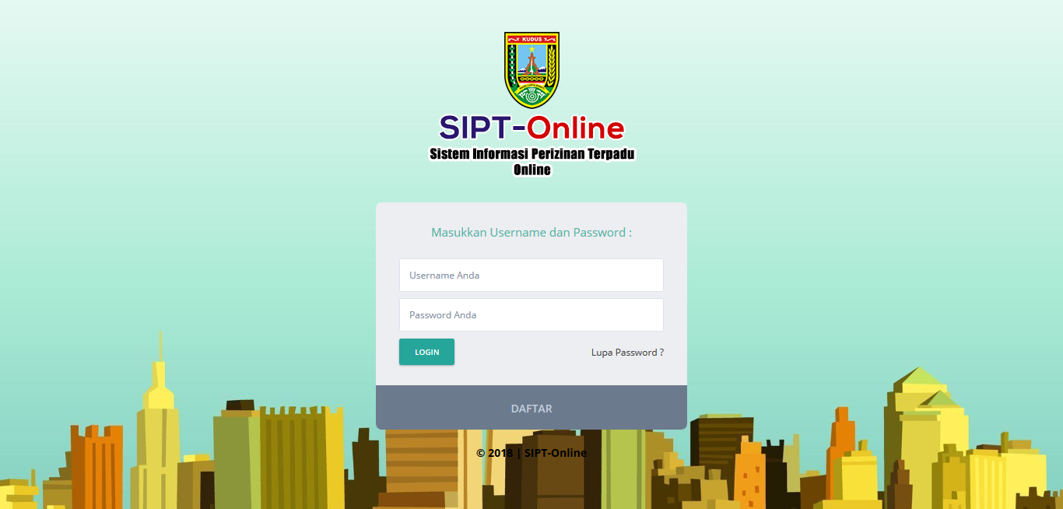
Masukkan Username dan Password anda. Jika belum memiliki Akun, Klik 
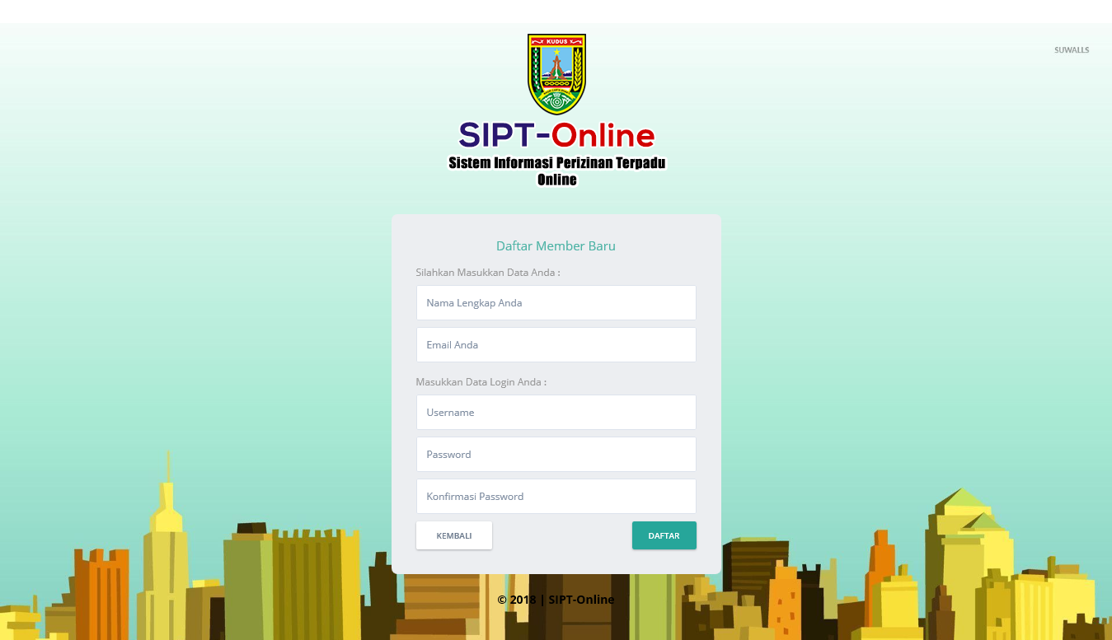
Masukkan data anda, kemudian Klik .
Setelah mendapat Akun, masukkan Username dan Password anda. Kemudian klik .

- Anda akan masuk ke halaman SIPTO seperti berikut
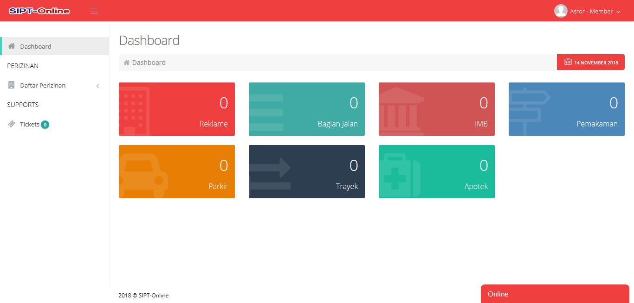
5
3
4
2
1
Keterangan :
- Dashboard berisi informasi permohonan perijinan yang sudah diajukan.
- Berisi informasi Profil dari Pemohon (Lengkapi profil pemohon sebelum melanjutkan ke Permohonan perijinan).
- Daftar Perijinan apa saja yang dilayani.
- Fasilitas chat ke FO untuk menanyakan hal-hal yang bersangkutan dengan proses permohonan perijinan.
- Berisi Ticket yang dikirimkan oleh Admin terkait permohonan perijinan yang diajukan pemohon.

- Permohonan Perijinan di SIPTO
Setelah masuk ke Website SIPTO dan Login ke akun pemohon. Selanjutnya adalah melakukan permohonan perijinan. Berikut langkah-langkahnya :
- Pilih perijinan yang akan diajukan di Daftar Perijinan
Contoh : Perijinan Apotek
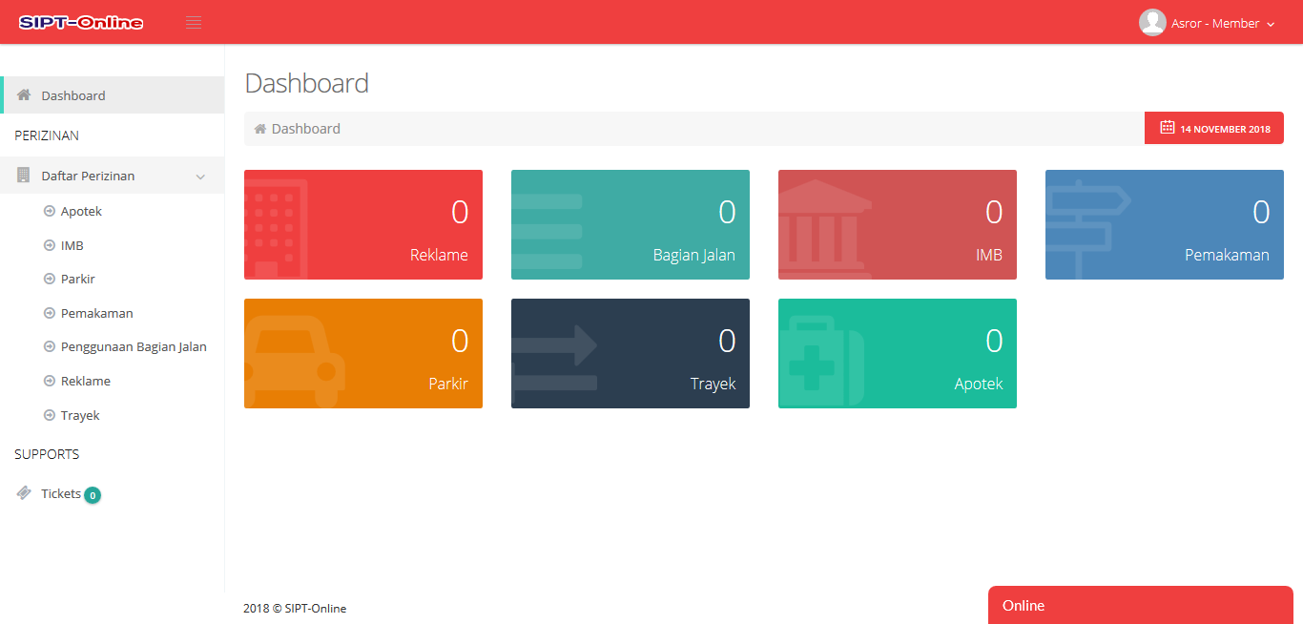
Akan muncul halaman seperti berikut :
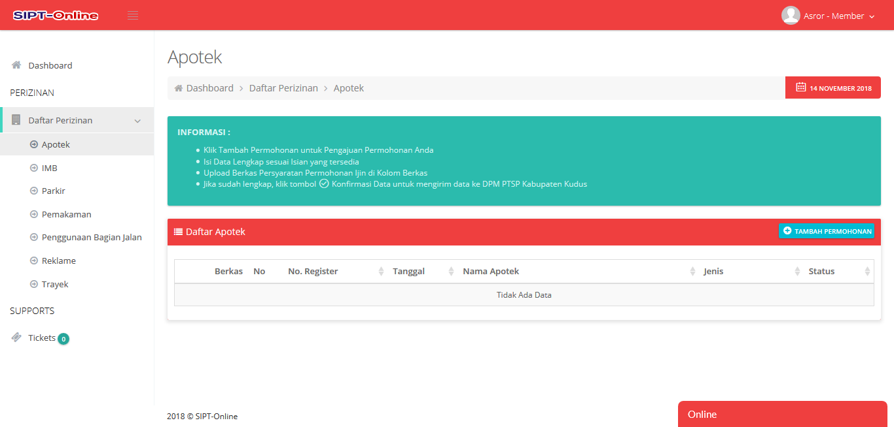

- Klik untuk mengajukan permohonan. Akan muncul Form seperti berikut :
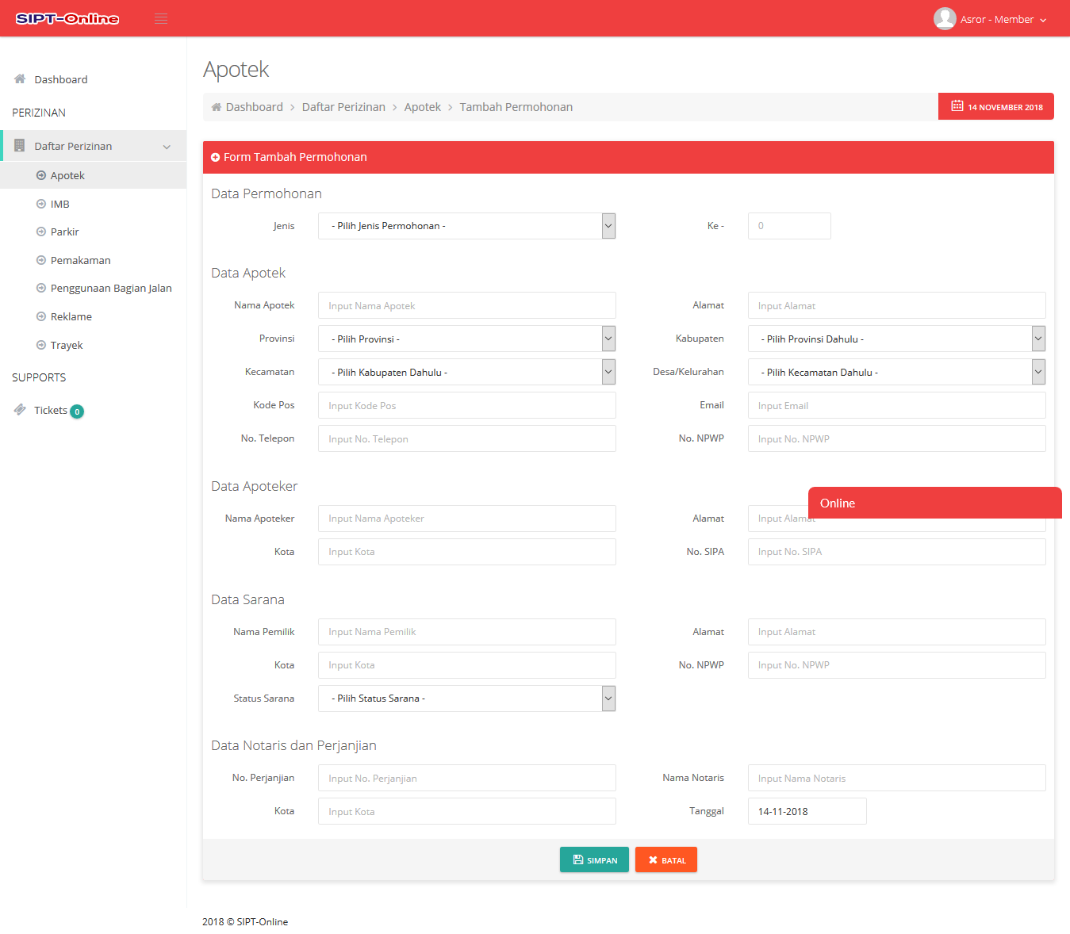
Masukkan semua isian dan data yang diperlukan kemudian Klik .
Setelah disimpan akan muncul tampilan daftar pengajuan seperti berikut
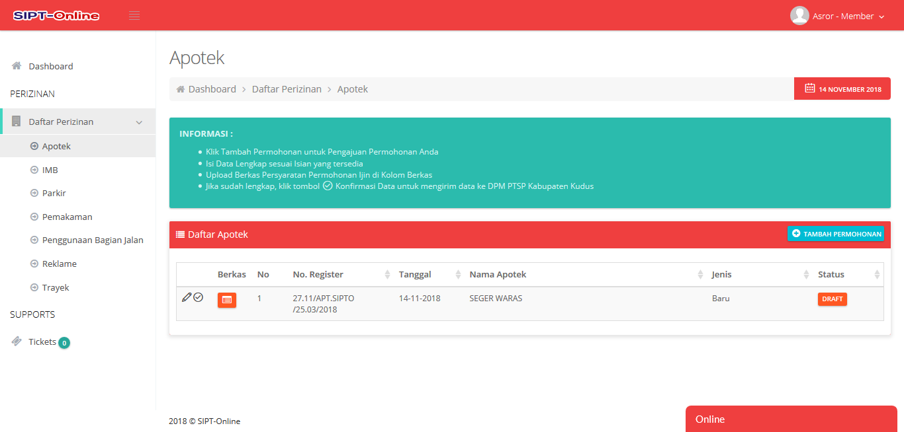
- Lengkapi semua berkas yang diperlukan dengan cara Klik icon . Akan muncul berkas apa saja yang perlu diupload oleh pemohon, seperti berikut
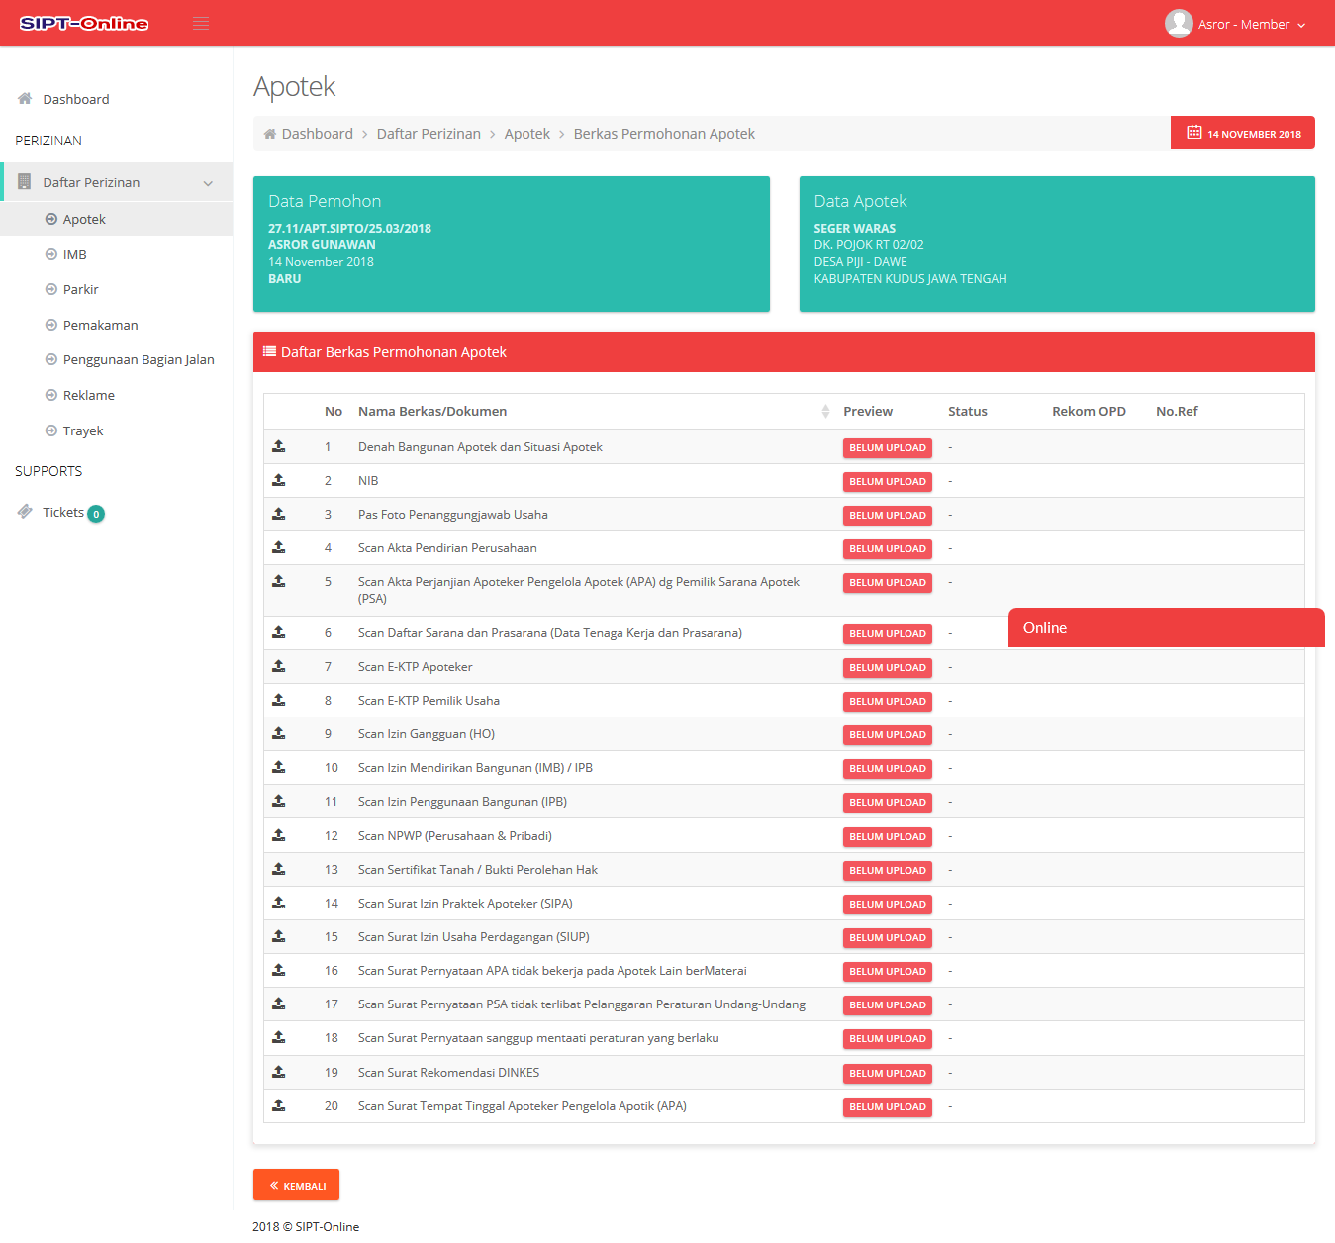
- Setelah semua berkas yang diperlukan selesai diupload, klik icon untuk mengkonfirmasi data dan mengirim berkas pengajuan ke DPMPTSP untuk di proses.
- Tunggu DPMPTSP untuk memproses permohonan anda. Selalu cek email atau menu Ticket anda.
- Setelah Validasi oleh FO, maka akan muncul icon  untuk cetak bukti permohonan.
- Jika diharuskan membayar retribusi, bayar dulu retribusi ke nomer id billing yang sudah disediakan ke Bank Jateng.
- Jika sudah di setujui oleh Kepala Dinas DPMPTSP akan muncul icon  cetak izin untuk mencetak izin anda.

